**Gymnázium, Praha 6, Arabská**

Programování

**ROČNÍKOVÁ PRÁCE**



**2023 František Pešula**

# Prohlášení

Prohlašuji, že jsem jediným autorem tohoto projektu, všechny citace jsou řádně označené a všechna použitá literatura a další zdroje jsou v práci uvedené.

Tímto dle zákona 121/2000 Sb. (tzv. Autorský zákon) ve znění pozdějších předpisů uděluji bezúplatně škole Gymnázium, Praha 6, Arabská 14 oprávnění k výkonu práva na rozmnožování díla (§ 13) a práva na sdělování díla veřejnosti (§ 18) na dobu časově neomezenou a bez omezení územního rozsahu.

# Obsah

Prohlášení 2

Obsah 3

Anotace 4

Abstract 4

1. Zadání 5

2. Hra 6

2.1. Pravidla hry 6

2.2. Tvorba hry 6

2.3. Rozložení a funkce levelu 9

2.4. Kontrola odpovědí 11

2.5. Státy 13

Závěr 14

Zdroje 15

Seznam obrázků 16

# Anotace

Mým projektem byla hra Zeměpisná hra: Hádání státu. Ve hře Hádání státu se hráč uhodnout co nejvíce státu, podle jejich tvaru. Hra obsahuje lehkou obtížnost a těžkou obtížnost. Hráč může hru dohrát, když uhodne všechny státy ve hře.

# Abstract

My project was the game Geography Game: Guessing the State. In Guess the State game, the player guesses as many states as possible, according to their shape. The game contains easy difficulty and hard difficulty. The player can complete the game when he guesses all the states in the game.

# Zadání

Zadáním bylo vytvořit Zeměpisnou hru: Hádání státu, která bude hratelná jedním hráč. Hra musí zobrazovat tvary států i se správnou odpovědí a odpověďmi navíc. Lehkou obtížnost a těžkou obtížnost musí hra odlišit. Hra musí hráči počítat jeho body. Pokud by hráč odpověděl nesprávně, hra vzkáže hráčovi, jaká odpověď byla správná.

# Hra

# Pravidla hry

Hádání států je zeměpisná hra, kde hádáte státy podle zobrazeného obrázku. Během hry se objevují obrázky s tvary států a hráč si musí ze čtyř možností vybrat která je ta správná. Za každý uhodnutý stát hráč obdrží bod. Hra skončí, pokud hráč uhodne všechny státy ve hře anebo pokud zvolí špatnou odpověď.

# Tvorba hry

Pro tvorbu hry používám program IntelliJ, kde využívám knihoven JavaFX. Na úvod bylo potřeba si vytvořit prázdný projekt s názvem „Zemepis“ a následně byla vytvořena prázdná třída „RocnikovaPrace“.

Následně jsem si vytvořil potřebné objekty, které budu v průběhu hry potřebovat. Prvním takovým objektem je třída „Player“ která slouží k zapojení hráče do samotné hry. Třída „Player“ zkoumá, jaké uživatelské jméno hráč zadal, kolik má bodů a zda hráč zvolil těžší obtížnost. Dalším důležitým objektem je třída „Country“, která slouží k inicializování jednotlivých států. Pro práci se státy jsem si vytvořil proměnnou „image“, který slouží k zobrazení obrázků států, proměnnou „actualCountry“, který do sebe uloží vybraný obrázek státu, pole „countries“, což je soubor všech států, které se ve hře vyskytují a pole „countriesNames“, soubor jmen jednotlivých států ve hře.

Veškeré státy pro hru jsem si uložil do pole „countries“, kde jsem s pomocí třídy „Country“ každý stát nadefinoval a přiřadil ke každému státu název a příslušný obrázek. Následně jsem si každý název státu uložil do pole „countriesNames“. K těmto krokům využívám funkci „startGame“.

Dále bylo potřeba si vytvořit úvodní stránku, kde hráč zadá své uživatelské jméno a poté si vybere obtížnost hry. Pro úvodní stránku jsem si vytvořil funkci „showSettings“, kde budou všechny proměnné potřebné pro vytvoření úvodní stránky. Pro zadání uživatelského jména jsem použil textfield a pro výběr obtížností jsem využil tlačítek „easy“, které nastavuje hru na lehkou obtížnost, a „hard“, které nastavuje hru na těžší obtížnost. Pak jsem si rozmístil všechny proměnné a tím jsem si vytvořil výslednou úvodní stránku. Po zadání svého uživatelského jména a po vybrání obtížnosti, hráč stiskne tlačítko „Spustit hru“ a hra se načte.

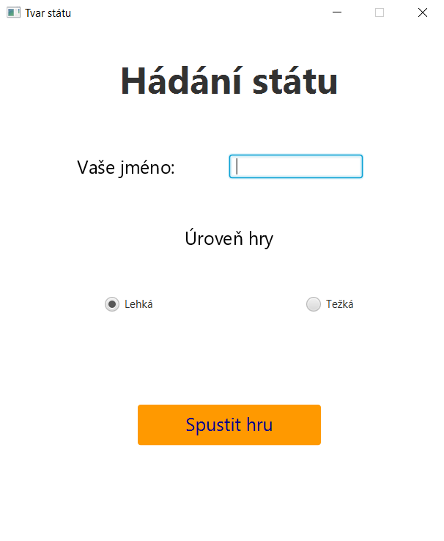Obr. 1.

# Rozložení a funkce levelu

Na začátku hry se spustí funkce „startGame“ a následně funkce „prepareGameScene“ a „newRound“. Funkce „prepareGameScene“ rozmístí veškeré potřebné proměnné po celém levelu. Do horní části se vloží jméno uživatele a počet bodů, doprostřed se vytvoří místo pro obrázek a dolů se vloží čtyři tlačítka. Funkce „newRound“ nejprve zamíchá obrázky států a taky názvy jednotlivých států. Do proměnné „actualCountry“ si uložím první obrázek po zamíchání obrázků a vytvořím si pole „roundNames“, kam se hned uloží název státu příslušný k uloženému obrázku. Následně procházím zamíchaným seznamem názvů států a vezmu si první tři, které budou mít název neshodující se s obrázkem. Tímto si vytvořím nesprávné odpovědi. Zamíchám i pole „roundNames“ a v zamíchaném pořadí si uložím názvy států do tlačítek. Nakonec si do proměnné „image“ uložím vybraný obrázek v proměnné „actualCountry“, který se poté zobrazí uprostřed levelu. Pokud hráč zvolil těžší obtížnost, obrázek se ještě otočí o 90, 180 nebo 270°.

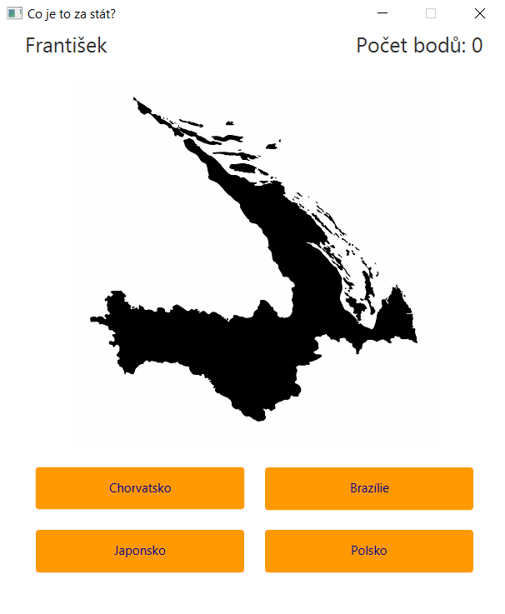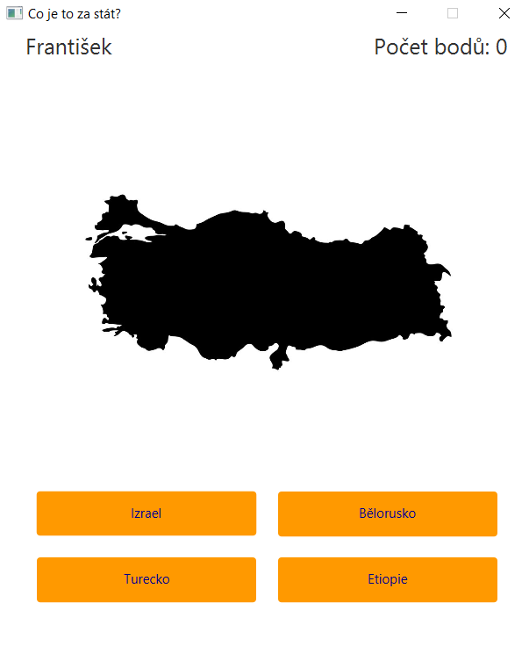Obr. 2.

Obr. 3.

# Kontrola odpovědí

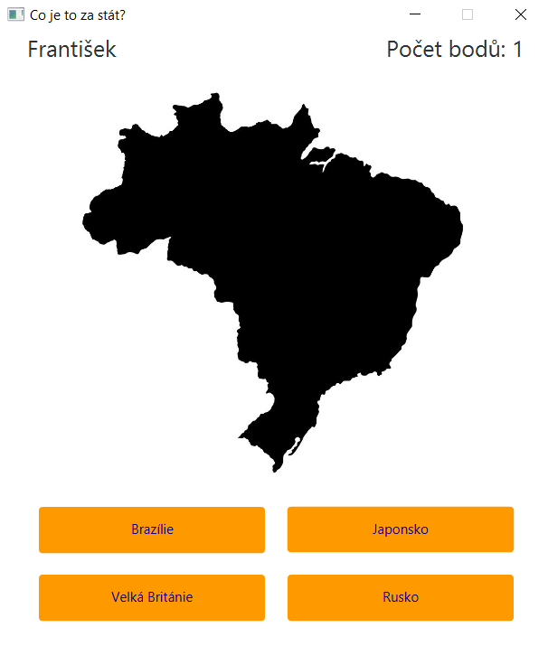Zda hráč zvolil správnou nebo špatnou odpověď, to kontroluje funkce „checkResults“. Pokud hráč zvolí správnou odpověď, započítá se mu jeden bod do počítadla a načte se nový level. Takže se zopakuje funkce „newRound“.

Obr. 4.

Pokud ale hráč zvolí špatnou odpověď, hra se ukončí a objeví se alert, který hráči sdělí, kolik celkem dosáhl bodů a jaká odpověď na posledním levelu byla správná.

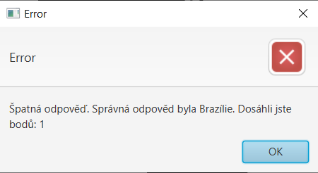Obr. 5.

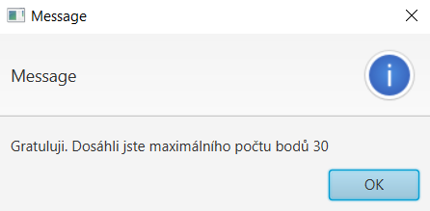Pokud ale hráč uhodne všechny státy ve hře, objeví se oznámení, které hráči oznámí, že uhodl všechny státy a tudíž hru dohrál.

Obr. 6.

# Státy

Každý stát, který je ve hře, obsahuje svůj obrázek a název. Po zamíchání obrázků jsou obrázky v nově vytvořeném pořadí ukládány do proměnné „actualCountry“ a pokud hráč stát uhodne, do proměnné „actualCountry“ se uloží další stát v pořadí a ten předchozí už ve zbytku hry nebude použit.

# Závěr

Psaní této zeměpisné hry bylo fajn, i přestože se mi během tvorby na hře objevovala hromada chyb. Stejně tak i psaní dokumentace k zeměpisné hře bylo celkem dobrý.

# Zdroje

<https://www.vectorstock.com/> - *obrázky států do hry*

# Seznam obrázků

Obr. 1. – Úvodní stránka hry

Obr. 2. – Rozložení úrovně na lehké obtížnosti

Obr. 3. – Rozložení úrovně na těžší obtížnosti

Obr. 4. – Rozložení úrovně po uhodnutí jednoho státu

Obr. 5. – Oznámení po zvolení špatné odpovědi

Obr. 6. – Oznámení po dokončení celé hry